**Хуторненко С.В., Хижняк А.М.**

**Імітаційне комп’ютерне моделювання кварцового автогенератора у середовищі Matlab Simulink**

Вимоги до параметрів генератори сигналів з кварцовою стабілізацією частоти постійно зростають [1]. Це вимагає математичного опису процесів в автогенераторах, який є наближеним [2].

Завдяки широкому впровадженню комп'ютерних технологій проектування і моделювання радіотехнічних пристроїв стає актуальною розробка нових підходів при створенні комп'ютерних моделей [3].

Розроблено комп’ютерну модель кварцового автогенератора за схемою ємнісна трьохточка у середовищі Matlab Simulink (рисунок).

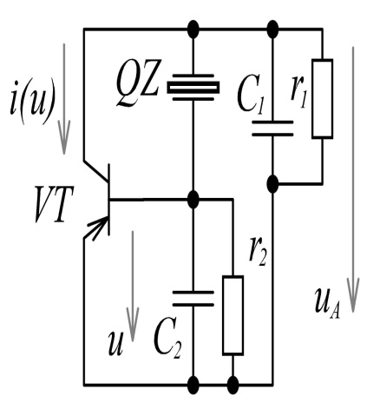

а) б)

Рисунок – Кварцовий автогенератор а) та еквівалентна схема б) імітаційна комп’ютерна модель у середовищі MatLab Simulink

Параметри схеми: транзистор 2Т312Б; fкв= 1 МГц, параметри електричної еквівалентної схеми кварцового резонатора Rк = 50 Ом, Ск = 0,022 пФ, Lк = 1,152 Гн, Со = 10 пФ, параметри суміжних гілок схеми: С1 = 358 пФ, С2 = 555 пФ, r1 = 17,5 кОм, r2 = 4,6 кОм, початкова крутизна транзистора Sо = 0,3 См.

Проведено комп’ютерне моделювання.

Сформульовані рекомендації до побудові моделі.

**Література:**

1. Альтшуллер Г.Б., Елфимов Н.Н., Шакулин В.Г. Кварцевые генераторы: Справ. пособие.- М.: Радио и связь, 1984.- 232 с.

2. Капранов М.В. Теория колебаний в радиотехнике. Учебное пособие для вузов / М.В. Капранов, В.Н. Кулешов, Г.Н. Уткин - М.: Наука, Главная редакция физико-математической литературы, 1984. - 320 с.

3. Лазарев Ю.В. Моделирование процессов и систем в MATLAB. Учебный курс. Киев: Издательская группа BHV, 2005. — 512 с.